新 书 推 荐

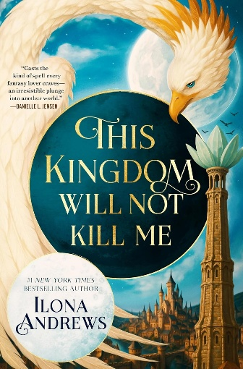
中文书名：《这个王国杀不死我》（“不死者玛吉”系列之一）
英文书名：THIS KINGDOM WILL NOT KILL ME (Maggie the Undying #1)
作 者：Ilona Andrews
出 版 社：Tor Books
代理公司：St. Martin/ANA/Brady
页 数：480页
出版时间：2026年3月
代理地区：中国大陆、台湾
审读资料：电子稿
类 型：奇幻小说

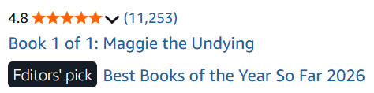
亚马逊编辑推荐：2026年目前最好的图书之一
1万+评分，4.8高分

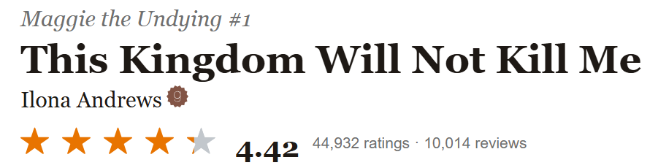
Gooodreads平台4万+评分，4.42高分

内容简介：

玛吉穿越进了自己反复读了十年的奇幻系列，但却没有成为女主角、反派千金或救世主：她醒在阴沟里，没有身份、魔法或盟友，唯一的优势只是对两部原作烂熟于心。就像熟记游戏攻略一般，她知道哪个恶棍会在何时带着赃款经过哪座桥，也记得哪些阴谋会害死谁、把谁逼上绞刑架。她有死后复生的能力，但这虽然让她近乎不死，却不能免去饥饿、伤痛和反复失去生命的恐惧。伊洛娜·安德鲁斯这对夫妻作家将“能够预知未来的穿书者”的爽感落到了真实而残酷的生存困境中。

然而十分棘手的是，这套小说还没有最终卷，而这城市也远比纸页上的世界庞大。那些曾被玛吉当作配角的人，如今都有原作不曾记录的秘密。她每救下一个本应死去的人，都可能令熟悉的情节彻底偏离轨道。玛吉与刺客、战士和法师结成意想不到的同盟，身边还多了一只魔法生物伙伴。在尚可预知的剧情耗尽之前，她要为自己最爱的人物争取一个作者始终没有写下的结局。

本书像《权力的游戏》（Game of Thrones）中扣人心弦的政治博弈，邂逅《异乡人》（Outlander）中跨越世界的浪漫爱情。这是这对《纽约时报》畅销夫妻作家，带来一场宏大的全新奇幻冒险。《这个王国杀不死我》（This Kingdom Will Not Kill Me）融合穿书设定、政治权谋与危险爱情，适合萨曼莎·香农、丹妮尔·L·詹森和莎拉·J·马斯的读者，也是一个全新史诗奇幻系列的精彩开篇。

***

玛吉浑身冰冷、污秽不堪、一丝不挂地从街边阴沟中醒来。她没过多久便认出了眼前的地方：凯尔·托伦。多年来，她一直痴迷地反复阅读一个迟迟没有完结的知名黑暗奇幻系列，苦苦等待最终卷问世，而凯尔·托伦正是书中的城市，她对这里的一切早已了如指掌。

在这个各路领主相互争斗、魔法与混乱横行的残酷世界里，她唯一可以倚仗的是什么？是自己对故事情节、世界设定，以及书中人物的野心与命运近乎百科全书般的了解。玛吉很快发现，自己竟然死不了——尽管许多人都会试图杀死她！但她逐渐爱上的那些有血有肉的人物，却没有这样的运气。这群性格各异的伙伴中，有昔日的贵族贴身女仆、危险致命的刺客、各种令人咋舌的魔法生物，还有一名危险而迷人的士兵。

很快，玛吉不再一心想着回家，而是被卷入王子、公爵与恶徒之间的明争暗斗——以及他们对她的争相示好。与此同时，她必须设法拯救这些人和雷拉斯王国，阻止他们走向她早已知道的故事结局：一场毁灭一切的战争。

作者简介：


伊洛娜·安德鲁斯（Ilona Andrews）是一对夫妻作家组合共同使用的笔名。伊洛娜出生于俄罗斯，戈登曾任美国陆军通信中士。与坊间传闻不同，戈登从来不是什么手握“杀人执照”的情报人员，伊洛娜也不是什么色诱他的神秘俄罗斯女间谍。两人在大学的英语写作入门课上相识，当时伊洛娜的成绩更胜一筹。（戈登至今仍对此耿耿于怀。）

目前，戈登和伊洛娜与两个孩子以及一群猫猫狗狗共同生活在得克萨斯州。他们合著了多个畅销系列，其中包括登顶《纽约时报》（The New York Times）畅销书榜的都市奇幻系列《凯特·丹尼尔斯》（Kate Daniels）、乡野奇幻系列《边境》（The Edge）、超自然爱情系列《隐秘传承》（Hidden Legacy），以及每周连载的《客栈编年史》（Innkeeper Chronicles）。如需查看完整作品目录、趣味花絮和《客栈编年史》的最新连载章节，请访问他们的官方网站。

媒体评价：

“人物形象鲜明，世界构建扎实可信，缓慢升温的情愫暗自涌动。”
——《书单》（Booklist）星级评论

“伊洛娜·安德鲁斯以这部写给奇幻文学的情书开启了一个全新系列……故事营造出令人全然沉浸其中的阅读体验。喜爱异世界奇幻、大部头作品，以及萨曼莎·香农（Samantha Shannon）、丹妮尔·L·詹森（Danielle L. Jensen）和V. E. 施瓦布（V. E. Schwab）的读者，一定会爱上本书。”
——《图书馆杂志》（Library Journal）星级评论

感谢您的阅读！
请将反馈信息发至：版权负责人
Email：Rights@nurnberg.com.cn
安德鲁·纳伯格联合国际有限公司北京代表处
北京市海淀区中关村大街甲59号中国人民大学文化大厦1705室, 邮编：100872
电话：010-82504106
公司网址：http://www.nurnberg.com.cn
书目下载：http://www.nurnberg.com.cn/booklist_zh/list.aspx
书讯浏览：http://www.nurnberg.com.cn/book/book.aspx
视频推荐：http://www.nurnberg.com.cn/video/video.aspx
豆瓣小站：http://site.douban.com/110577/
新浪微博：安德鲁纳伯格公司的微博_微博 (weibo.com)
小 红 书：“安德鲁读书”， “安德鲁童书”
微信订阅号：ANABJ2002


